高一物理春季班（教师版）

|  |  |  |  |  |  |
| --- | --- | --- | --- | --- | --- |
| 教师 | |  | 日期 |  | |
| 学生 | |  | | | |
| 课程编号 | |  | 课型 | 复习 | |
| 课题 | | 汽车启动的两种情况分析 | | | |
| 教学目标 | | | | | |
| 1、理解机器的额定功率和实际功率的概念。  2、掌握汽车的两种启动方式 | | | | | |
| 教学重点 | | | | | |
| 1、汽车启动的两种情况的运动分析 | | | | | |
| 教学安排 | | | | | |
|  | 版块 | | | | 时长（分钟） |
| 1 | 知识点回顾 | | | | 5 |
| 2 | 知识点讲解 | | | | 45 |
| 3 | 课堂练习 | | | | 60 |
| 4 | 课堂总结 | | | | 10 |
| 5 | 回家作业 | | | | 40 |



汽车启动的两种情况分析



**知识点回顾**

1. 功率
2. 定义：功*W*与完成这些功所用________的比值称为功率，用*P*表示。
3. 平均功率：在一段时间之内功与时间的比值，称为这段时间内的平均功率，反映的是力在一段时间之内做功的____________。可用公式____________和__________进行计算。
4. 瞬时功率：描述的是力在某一时刻做功的快慢程度，可用公式_____________进行计算。

【答案】时间；平均快慢程度；**；*P*＝*F*cos*α*；*P*＝*Fv*cos*α*；

二、额定功率和实际功率

发动机铭牌上的额定功率，指的是该机正常工作时的____________，并不是任何时候发动机的功率都等于额定功率。实际输出功率应在______和____________之间取值。

【答案】最大输出功率；零；额定值



**知识点讲解**



知识点一：汽车启动的两种情况分析

1. 额定功率和实际功率

额定功率是指机器在正常条件下可以长时间工作的最大功率，额定功率是衡量机器做功性能的重要指标，对于一个机器来说，其额定功率是一定的。实际功率是指机器实际工作时的输出功率，一般情况下是小于额定功率的。

对于汽车、火车等交通工具和各种起重机的发动机，其在正常工作时可以向外做功，我们把发动机向外做功的力叫做牵引力。一般情况下我们认为发动机产生的牵引力与运动速度方向相同，则可以用公式*P*＝*Fv*计算功率，其中*P*为发动机的实际功率，发动机正常工作中实际功率小于或等于其额定功率，*F*为发动机（机车）的牵引力，*v*为机车的瞬时速度。

二、汽车以恒定功率启动的运动过程分析

1、运动过程分析

汽车从静止开始以额定功率起动，假设运动过程中所示的阻力不变，其受力分析如图所示。

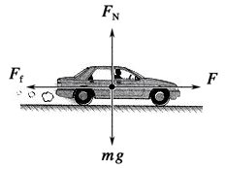

开始时由于汽车的速度很小，由公式*P*＝*Fv*可知：牵引力*F*较大，因而由牛顿第二定律*F*－*f*＝m*a*可知，汽车的加速度较大。随着时间的推移，汽车的速度将不断增大，牵引力*F*将减小，加速度减小，但是由于速度方向和加速度方向相同，汽车的速度仍在不断增大，牵引力将继续减小，直至汽车的牵引力*F*和阻力*f*相平衡为止。汽车的牵引力*F*和阻力*f*相平衡时，加速度等于0，汽车的速度达到最大值*vm*，且。

总结：汽车的运动形式是做加速度越来越小的变加速直线运动，最终做匀速直线运动。

2、*F*，*v*，*a*的变化情境图：

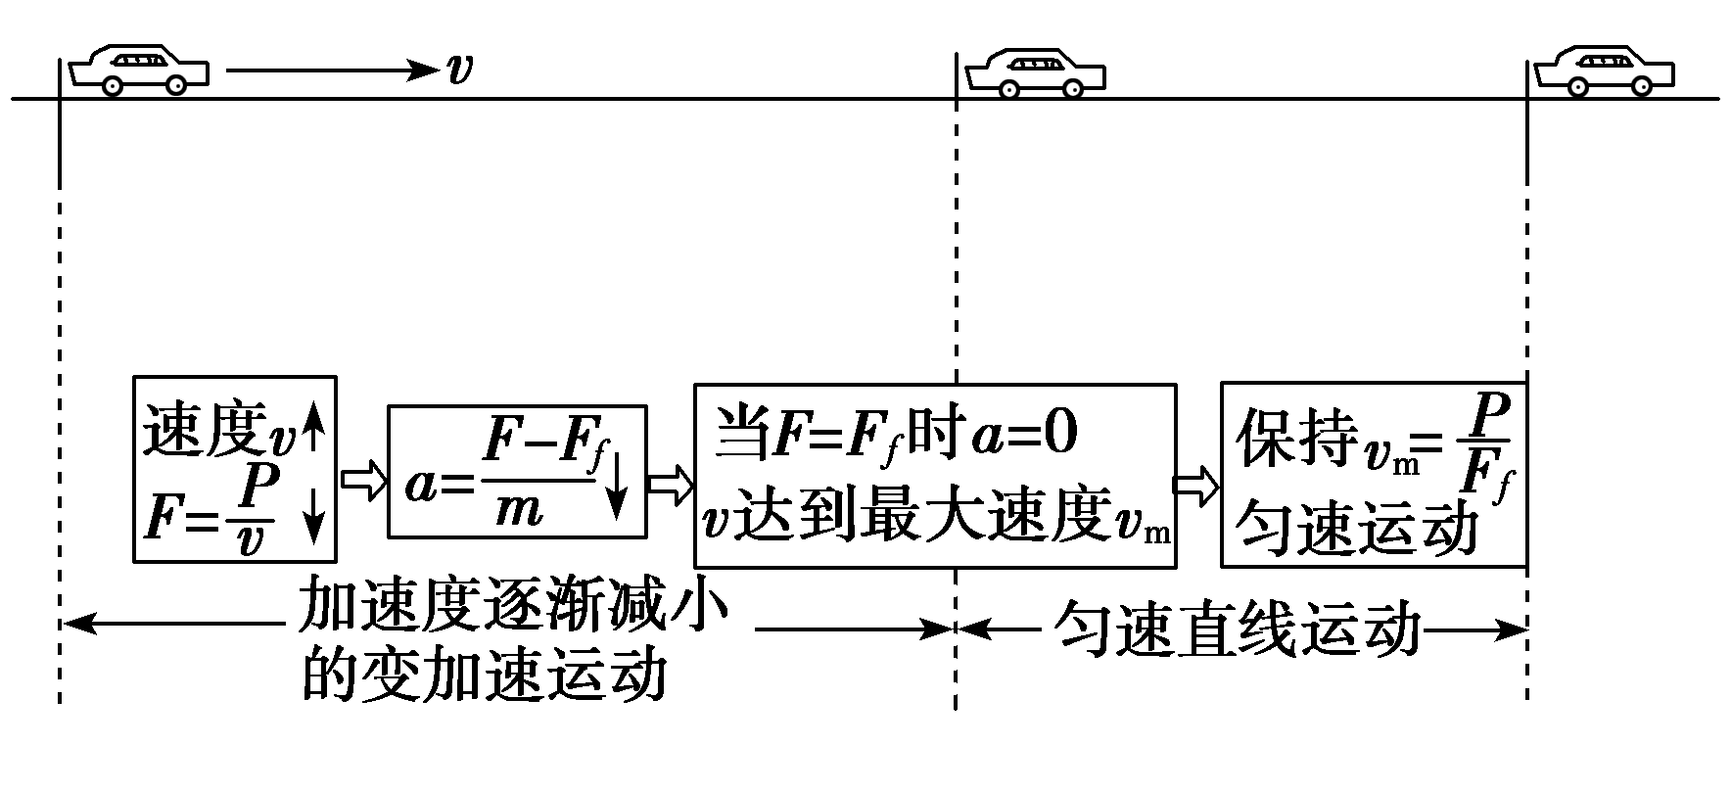

1. 图像

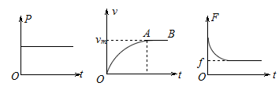

三、汽车以恒定加速度启动的运动过程分析

1、运动过程分析

汽车从静止开始以恒定加速度启动，假设运动过程中所示的阻力不变，根据牛顿第二定律*F*－*f*＝m*a*可知发动机的牵引力*F*不变，由公式*P*＝*Fv*可知，随着时间的推移，速度的增大，实际功率将不断增大。由于汽车的实际功率不能超过其额定功率，汽车的匀加速直线运动只能维持到其实际功率等于其额定功率时，此时汽车的速度达到它匀加速直线运动阶段的最大速度*v*1。其后汽车只能以额定功率起动的方式进行再加速，其运动方式和第一种起动形式完全相同，即汽车继续做加速度越来越小的变加速直线运动，直至汽车进入匀速直线运动状态，速度达到最终的最大速度*vm*。汽车的起动过程经历了两阶段：一是匀加速直线运动阶段，二是变加速直线运动阶段，最终做匀速直线运动！

2、*F*，*v*，*a*的变化情境图为：

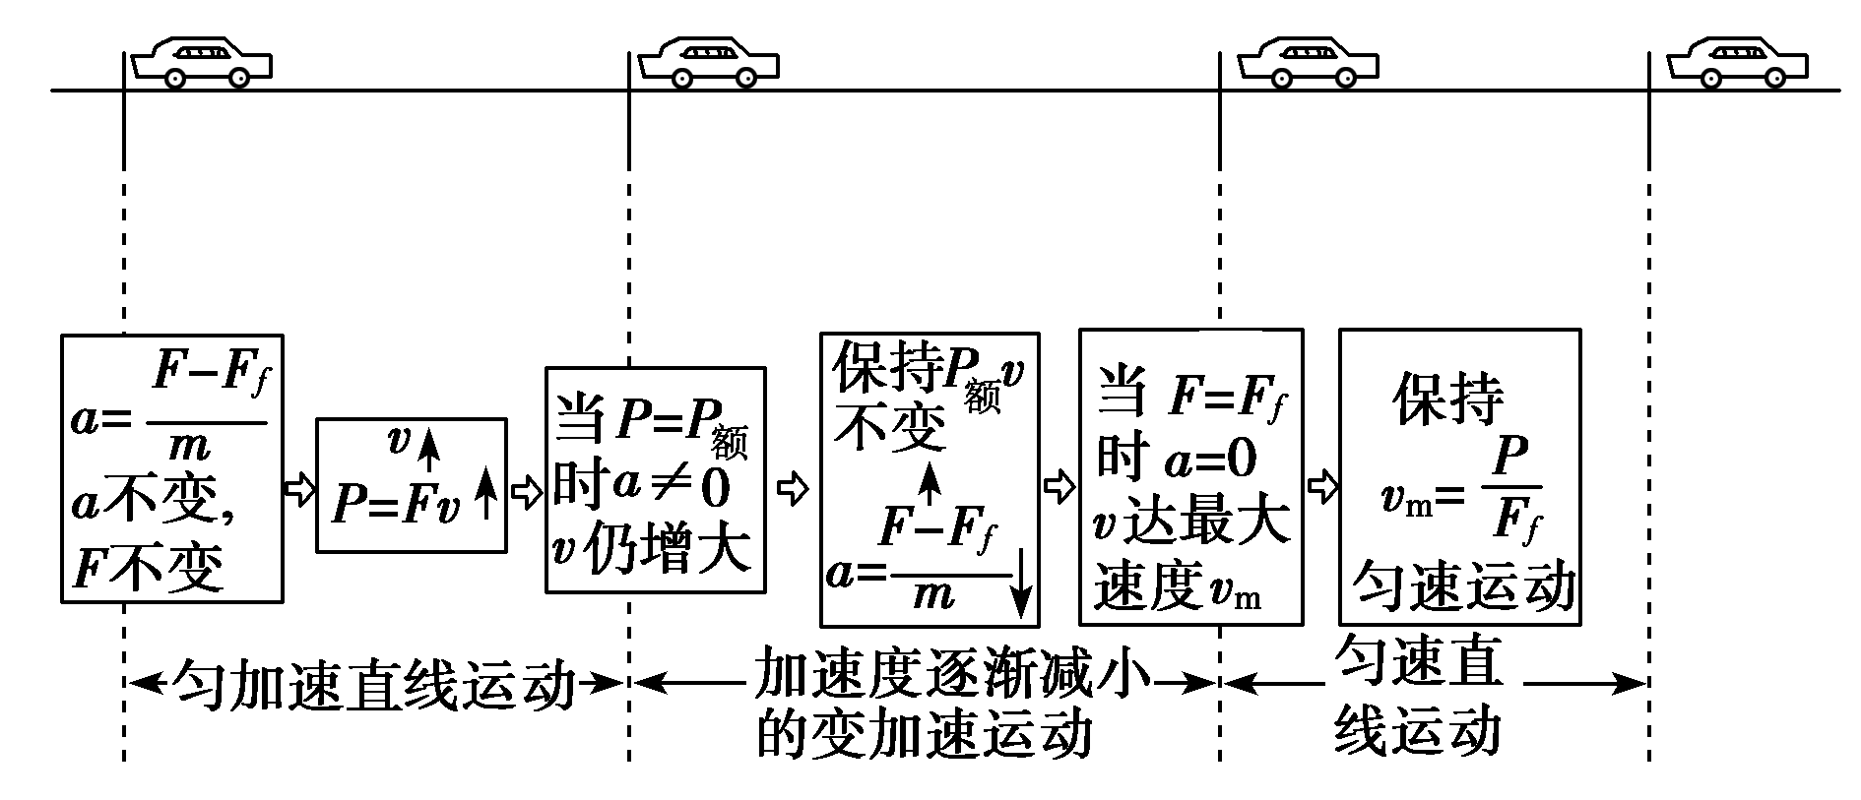

1. 图像

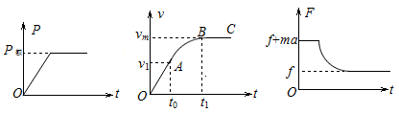

4、运动过程中的一些特殊情况说明：

（1）汽车匀加速运动的瞬时功率：。

（2）匀加速阶段的最长时间*。*

（3）匀加速运动的末速度为。当机车达到这一速度时，其瞬时功率等于它的额定功率。

【例1】关于汽车在水平路面上运动，下列说法中**不正确**的是 （ ）

A．汽车启动后以额定功率行驶，在速度达到最大以前，加速度是在不断增大的

B．汽车启动后以额定功率行驶，在速度达到最大以前，牵引力应是不断减小的

C．汽车以最大速度行驶后，若要减小速度，可减小牵引功率行驶

D．汽车以最大速度行驶后，若再减小牵引力，速度一定减小

【难度】★★

【答案】A

【解析】汽车以额定功率启动过程，速度增大，牵引力减小，合力减小，加速度减小，当牵引力与阻力大小相等时，汽车做匀速运动，速度达到最大，故A错误，B正确；汽车以最大速度行驶后，牵引力和阻力相等，由*P*＝*Fv*＝*fv*，可知，若要减小速度*v*，可减小牵引力功率*P*，故C正确；汽车以最大速度行驶后，牵引力和阻力相等，由*P*＝*Fv*＝*fv*，可知若再减小牵引力*F*，阻力大于牵引力，速度减小，故D正确；综合错误的是选项A。

【例2】某车以相同的功率在两种不同的水平路面上行驶，受到的阻力分别为车重的*k*1和*k*2倍，最大速率分别为*v*1和*v*2，则 （ ）

A．*v*2＝*k*1*v*1 B．*v*2＝*v*1 C．*v*2＝*v*1 D．*v*2＝*k*2*v*1

【难度】★★

【答案】B

【解析】车达到最大速度时，牵引力的大小等于阻力的大小，此时车的功率等于克服阻力做功的功率，故*P*＝*k*1*mgv*1＝*k*2*mgv*2，解得*v*2＝*v*1，选项B正确．

【例3】汽车发动机的额定功率为60kW，汽车的质量为5t，汽车在水平路面上行驶时，阻力是车重的0.1倍，g取10m/s2，问：

（1）汽车保持以额定功率从静止起动后能达到的最大速度是多少？

（2）若汽车保持以0.5m/s2的加速度做匀加速运动，这一过程能维持多长时间？

【难度】★★

【答案】（1）12m/s（2）16s

【解析】（1）根据题意，汽车达到最大速度时作匀速直线运动*a*＝0，因而有*F*＝*f*，则

（2）汽车以恒定的加速度*a*匀加速运动，则牵引力恒定。*P*＝*Fv*，随*v*增大，牵引力功率*P*也增大，当功率增大至额定功率时不能再增大，牵引力减小，加速度也减小，匀加速运动结束。设此时速度为*vt*，则有解得*vt*＝8.0m/s由*v*＝*at*得，这一过程维持的时间为

【例4】质量是2000kg、额定功率为80kW的汽车，在平直公路上行驶中的最大速度为20m/s。若汽车从静止开始做匀加速直线运动，加速度大小为2m/s2，运动中的阻力不变。求：

（1）汽车所受阻力的大小

（2）3s末汽车的瞬时功率

（3）汽车做匀加速运动的时间

（4）汽车在匀加速运动中牵引力所做的功

【难度】★★★

【答案】（1）4000N（2）4.8×104W（3）5s（4）2×105J

【解析】（1）以最大速度行驶时，根据*P*＝*Fv*，可求得*F*＝4000N。而此时牵引力和阻力大小相等。

（2）由于3s时的速度*v*＝*at*＝6m/s，而牵引力由*F*—*Ff*＝*ma*得*F*＝8000N，故此时的功率为*P*＝*Fv*＝4.8×104W。

（3）设匀加速运动的时间为*t*，则*t*时刻的速度为*v*＝*a t*＝2*t*，这时汽车的功率为额定功率。由*P*＝*Fv*，将*F*＝8000N和*v*＝2 *t*代入得*t*＝5s。

（4）虽然功率在不断变化，但功率却与速度成正比，故平均功率为额定功率的一半，从而得牵引力的功为*W*＝*Pt*＝40000×5J＝2×105J



**课堂练习**

1、关于功率以下说法中正确的是 （ ）

A．据可知，机器做功越多，其功率就越大

B．据可知，汽车牵引力一定与速度成反比

C．据可知，只要知道时间*t*内机器所做的功，就可以求得这段时间内任一时刻机器做功的功率

D．根据可知，发动机功率一定时，交通工具的牵引力与运动速度成反比

【难度】★

【答案】D

2、汽车以恒定功率*P*由静止出发，沿平直路面行驶，最大速度为*v*，则下列判断正确的是 （ ）

A．汽车先做匀加速运动，最后做匀速运动

B．汽车先做加速度越来越大的加速运动，最后做匀速运动

C．汽车先做加速度越来越小的加速运动，最后做匀速运动

D．汽车先做加速运动，再做减速运动，最后做匀速运动

【难度】★★

【答案】C

3、质量为*M*的汽车以恒定功率*P*在平直公路上行驶，汽车所受阻力不变，汽车匀速行驶时速度为*v*1，则当汽车速度为*v*2时，汽车的加速度大小为：

A． B． C． D．

【难度】★★

【答案】A

4、如图所示为牵引力*F*和车速倒数的关系图像，若汽车质量为2×103 kg，它由静止开始沿平直公路行驶，且行驶中阻力恒定，设其最大车速为30m/s，则正确的是 （ ）

1. 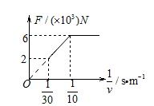汽车所受阻力为2×103 N

B．汽车车速为15m/s，功率为3×104 W

C．汽车匀加速的加速度为3m/s2

D．汽车匀加速所需时间为4.5s

【难度】★★★

【答案】A

5、汽车发动机额定功率为60 kW，汽车质量为5.0×103 kg，汽车在水平路面行驶时，受到的阻力大小是车重的0.1倍，试求：

（1）汽车保持额定功率从静止出发后能达到的最大速度是多少？

（2）汽车保持额定功率从静止出发后，当速度为4 m/s时的加速度？

【难度】★★

【答案】（1）12m/s（2）2m/s2

【解析】（1）汽车达到最大速度后有*F*＝*f*，则有

（2）当*v*＝4m/s时，牵引力

由牛顿第二定律可得

。



知识点二：汽车启动的其他情况

一、机车在斜坡上启动的情况

机车在倾角为*θ*的斜坡上从静止开始起动时，无论以额定功率起动，还是以恒定牵引力起动，其起动过程和在平直路面上的情况相似，其区别在于以下几点：

1、机车在斜坡上起动时，机车的牵引力*F*、阻力*f*和重力沿斜坡向下的分力*mg*sin*θ*始终满足牛顿第二定律：上坡时*F*－*f*－*mg*sin*θ*＝*ma*，下坡时*F*－*f*＋*mg*sin*θ*＝*ma*。（若以额定功率起动，加速度*a*时刻在变；若以恒定牵引力起动，加速度*a*恒定。）

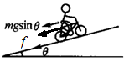2、机车在斜坡上起动过程刚结束时，因为牵引力、阻力和重力沿斜面向下的分力三者平衡：上坡时有*F*＝*f*＋*mg*sin*θ*，*P*额＝*Fvm*＝（*f*＋*mg*sin*θ*）*vm*；下坡时有*F*＝*f*－*mg*sin*θ*，*P*额＝*Fvm*＝（*f*－*mg*sin*θ*）*vm*。

二、起重机起重情况

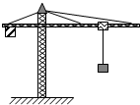起重机吊起重物时，电动机通过绳子对重物做功，绳子对重物的拉力可认为是电动机的牵引力，由牛顿第二定律可得，当*F*＝*mg*时，重物达到最大速度，开始匀速运动，最大速度为。

1. 汽车运动过程中阻力变化情况

当汽车达到最大速度开始匀速运动后，如果经过沙坑等情况，受到的阻力发生变化。如果阻力变大，则阻力大于牵引力，汽车开始做加速度逐渐减小的减速运动，直到牵引力和阻力重新达到平衡，重新开始匀速运动。如果阻力变小，则重新开始加速运动，直到重新匀速运动。

【例1】提高汽车运动速率的有效途径是增大发动机的功率和减小阻力因数（设阻力与物体运动速率的平方成正比，即*Ff*＝*kv2*，*k*是阻力因数）。当发动机的额定功率为*P*0时，物体运动的最大速率为*vm*，如果要使物体运动的速率增大到2*vm*，则下列办法可行的是 （ ）（多选）

1. 阻力因数不变，使发动机额定功率增大到4*P*0

B．发动机额定功率不变，使阻力因数减小到

C．阻力因数不变，使发动机额定功率增大到8*P*0

D．发动机额定功率不变，使阻力因数减小到

【难度】★★

【答案】CD

【例2】如图所示，以恒定功率行驶的汽车，由水平路面驶上斜坡后，速度逐渐减小，则汽车 （ ）

菁优网A．牵引力增大，加速度增大

B．牵引力增大，加速度减小

C．牵引力减小，加速度增大

D．牵引力减小，加速度减小

【难度】★★

【答案】B

【解析】由*P*＝*Fv*可知，功率不变，汽车的牵引力逐渐增大，其上坡的速度逐渐减小，所以汽车做减速运动，故汽车的加速度方向沿坡向下，对汽车进行受力分析：汽车受到重力、牵引力、阻力*Ff*．设斜坡与水平面的夹角为*θ*，由牛顿第二定律得：mgsin*θ*+*Ff*－*F*＝m*a*，随*F*增大，*a*逐渐减小，综上所述，B正确，ACD错误．

【例3】汽车质量为1×103kg，在平直公路上由静止开始行驶，所受阻力恒定。一开始做匀加速直线运动，加速度为2m/s2，第5s末达到最大输出功率。汽车以最大输出功率继续行驶，当汽车达到最大速度20m/s后匀速运动一段距离，然后驶入沙地，汽车在沙地上所受阻力为公路上的2倍。求：

（1）汽车的恒定功率；

（2）汽车在沙地上达到匀速时的速度大小；

【难度】★★★

【答案】（1）*P*＝4×104W（2）10m/s

【解析】（1）*v*1＝*at*＝10m/s

*F*－*f*＝*ma*＝2×103N

其中，

代入上式，解得*f*＝2×103N，*P*＝4×104W

（2）



**课堂练习**

1、某机车厂试验出时速高达605公里的高速列车．已知列车运行的阻力包括车轮与轨道摩擦的机械阻力和车辆受到的空气阻力，若认为机械阻力恒定，空气阻力和列车运行速度的平方成正比，当列车以时速200公里行驶的时候，空气阻力占总阻力的70%，此时列车功率为1000kW，则估算高速列车时速在600公里时的功率大约是 （ ）

A．10000kW B．20000kW C．30000kW D．40000kW

【难度】★★

【答案】B

【解析】当车速为200km/h时，受到的*P*＝*fv*，解得，故*f*机＝30%*f*，*f*阻＝*kv*2  
当列车速度达到600km/h，*P*′＝（*f*机+*kv*′2）*v*′，联立解得*P*′＝20000kW

2、如图甲所示，静止在水平面上的物体在竖直向上的拉力*F*作用下开始向上加速运动，拉力的功率恒定为*P*，运动过程中所受空气阻力大小不变，物体最终做匀速运动．物体运动速度的倒数与加速度*a*的关系如图乙所示．若重力加速度大小为*g*，下列说法正确的是 （ ）（多选）

A．物体的质量为

*F*



图甲

*a*

－*a*0

0





图乙

B．空气阻力大小为

C．物体加速运动的时间为

D．物体匀速运动的速度大小为*v*0

【难度】★★

【答案】ABD

3、汽车以恒定功率沿公路做直线运动，途中通过一块沙地。汽车在公路及沙地上所受阻力均为恒力，且在沙地上受到的阻力大于在公路上受到的阻力。汽车在驶入沙地前已做匀速直线运动，它在驶入沙地到驶出沙地后的一段时间内，位移*s*随时间*t*的变化关系可能是 （ ）

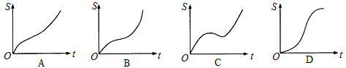

【难度】★★★

【答案】A

【解析】汽车驶入沙地后阻力突然变大，导致牵引力小于阻力开始减速，*s*－*t*图像斜率表示速度，速度先减小，排除D；汽车功率不变，速度*v*减小导致牵引力*F*增大，这样减速的加速度逐渐减小，直到加速度减小到0后匀速，但整个过程汽车一直向前，没有改变速度方向，排除C，最终速度不会大于原来公路上的速度，故排除选项B，选项A正确。

4、质量为1.0×103kg的汽车，沿倾角为30°的斜坡由静止开始沿斜面向上运动，汽车在运动过程中所受摩擦阻力大小恒为2000N，汽车发动机的额定输出功率为5.6×104W，开始时以*a*＝1m/s2的加速度做匀加速运动（*g*＝10m/s2）。求：

（1）汽车做匀加速运动的时间*t*1

（2）汽车所能达到的最大速率；

【难度】★★★

【答案】（1）7s（2）8 m/s

【解析】（1）根据牛顿第二定律有：；

设匀加速的末速度为*v*，则有：；

代入数值，联立解得：匀加速的时间为：*t*1＝7s。

（2）当达到最大速度*vm*时，有：

解得汽车的最大速度为：*vm*＝ 8 m/s

5、如图所示为修建高层建筑常用的塔式起重机。在起重机将质量*m*＝5×103 kg的重物竖直吊起的过程中，重物由静止开始向上做匀加速直线运动，加速度*a*＝0.2 m/s2，当起重机输出功率达到其允许的最大值时，保持该功率直到重物做*v*m＝1.02 m/s的匀速运动。取*g*＝10 m/s2，求：

（1）起重机允许输出的最大功率；

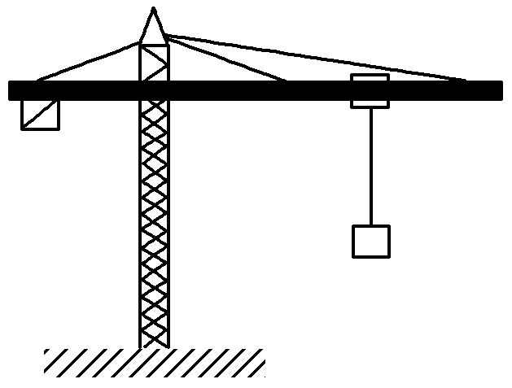（2）重物做匀加速运动所经历的时间；

（3）起重机在第2秒末的输出功率。

【难度】★★

【答案】（1）5.1×104 W（2）5 s（3）2.04×104 W

【解析】（1）由*P*m＝*F*·*v*m，*F*＝*mg*

可得起重机的最大输出功率为

*P*m＝*mg*·*v*m＝5.1×104 W

（2）由*F*1－*mg*＝*ma*，*P*m＝*F*1·*v*匀m，*v*匀m＝*at*1

可解得：*t*1＝5 s

（3）*v*2＝*at*2，*P*＝*F*1·*v*2，*F*1－*mg*＝*ma*

可解得：*P*＝2.04×104 W



**课堂总结**

1. 汽车在水平路面上分别以恒定功率和恒定加速度启动过程中加速度和速度变化情况如何分析？
2. 两种启动方式在最终阶段有什么相同之处？



**回家作业**

1、汽车在平直公路上以恒定的功率启动，它受到的阻力大小不变，则下列说法正确的是 （ ）

A．牵引力*F*大小不变，加速度*a*也大小不变

B．*F*逐渐增大，*a*也逐渐增大

C．当牵引力等于阻力时，汽车速度达到最大

D．启动过程中汽车的速度均匀增加

【难度】★★

【答案】C

1. 汽车以额定功率在平直公路上匀速行驶，*t*1时刻司机减小了油门，使汽车的功率立即减小一半，并保持该功率继续行驶，到*t*2时刻汽车又开始做匀速直线运动（设整个过程中汽车所受的阻力不变）。则在*t*1 ＜*t*＜*t*2的这段时间内 （ ）（多选）

A．汽车的牵引力逐渐增大 B．汽车的牵引力逐渐减小

C．汽车的速度逐渐增大 D．汽车的速度逐渐减小

【难度】★★

【答案】AD

3、质量为*m*的汽车，启动后沿平直路面行驶，如果发动机的功率恒为*P*，且行驶过程中受到摩擦阻力大小一定，汽车速度能够达到的最大值为*v*，那么当汽车的车速为*v/*3时，汽车的瞬时加速度的大小为 （ ）

A． B． C． D．

【难度】★★

【答案】B

【解析】当汽车匀速行驶时，有*f*＝*F*＝，根据*P*＝*F*′，得*F*′＝，由牛顿第二定律得*a*＝＝＝，故B正确，A、C、D错误。

4、一辆汽车在平直的公路上以速度*v*0开始加速行驶，经过一段时间*t*，前进了距离*s*，此时恰好达到其最大速度*v*m。设此过程中汽车发动机始终以额定功率*P*工作，汽车所受的阻力恒定为*f*，则在这段时间里，发动机所做的功为 （ ）（多选）

A． B．

C． D．

【难度】★★

【答案】ABC

5、某汽车从静止开始以加速度*a*匀加速启动，最后做匀速运动．已知汽车的质量为*m*，额定功率为*P*，匀加速运动的末速度为*v*1，匀速运动的速度为*v*m，所受阻力为*f*。下图是反映汽车的速度随时间及加速度、牵引力和功率随速度变化的图象，其中可能正确的是 （ ）（多选）

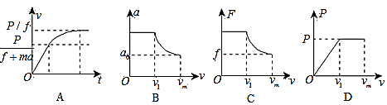

【难度】★★

【答案】ACD

6、汽车在平直公路上以速度*v*0匀速行驶，发动机功率为*P*。快进入闹市区时，司机减小了油门，使汽车的功率立即减小一半并保持该功率继续行驶。以下四个图象中，哪个图象正确表示了从司机减小油门开始，汽车的速度与时间的关系 （ ）

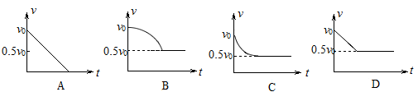

【难度】★★

【答案】C

7、在平直的公路上，一辆汽车在牵引力作用下从静止开始做匀加速直线运动，当速度达到某一值时汽车做匀速直线运动．若汽车所受阻力与速度成正比，则汽车功率*P*随时间t变化的关系可能是 （ ）

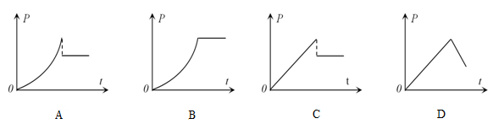

【难度】★★

【答案】A

7、“东方明珠”上安装了一种全自动升降机模型，用电动机通过钢丝绳拉着升降机由静止开始匀加速上升，已知升降机的质量为*m*，当升降机的速度为*v*1时，电动机的有用功率达到最大值*P*，以后电动机保持该功率不变，直到升降机以最大速度*v*2匀速上升为止，假设整个过程中忽略摩擦阻力及空气阻力，重力加速度为g。有关此过程下列说法正确的是 （ ）（多选）

A．钢丝绳的最大拉力为

B．升降机的最大速度

C．钢丝绳的拉力对升降机所做的功等于升降机克服重力所做的功

D．升降机速度由*v*1增大至*v*2的过程中，钢丝绳的拉力不断减小

【难度】★★

【答案】BD

8、一汽车在平直公路上行驶。从某时刻开始计时，发动机的功率*P*随时间*t*的变化如图所示。假定汽车所受阻力的大小*f*恒定不变。下列描述该汽车的速度*v*随时间*t*变化的图像中，可能正确的是 （ ）

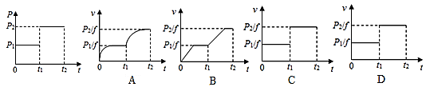

【难度】★★★

【答案】A

9、如图所示为某汽车在平直公路上启动时发动机功率*P*随时间*t*变化的图象，*P*0为发动机的额定功率．已知在*t*2时刻汽车的速度已经达到最大*vm*，汽车所受阻力大小与速度大小成正比．由此可得 （ ）（多选）

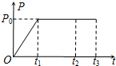A．在*t*3时刻，汽车速度一定等于*vm*

B．在*t*1～*t*2时间内，汽车一定做匀速运动

C．在*t*2～*t*3时间内，汽车一定做匀速运动

D．在发动机功率达到额定功率前，汽车一定做匀加速运动

【难度】★★

【答案】AC

10、下表列出了某种型号轿车的部分数据，试根据表中数据回答下列问题：

|  |  |
| --- | --- |
| ××型轿车（部分数据） | |
| 长（mm）×宽（mm）×高（mm） | 4.871×1 835×1 460 |
| 净重（kg） | 1 500 |
| 传动系统 | 前轮驱动与挡变速 |
| 发动机型号 | 直列4缸 |
| 发动机排量（L） | 2.2 |
| 最高时速（km/h） | 252 |
| 0～108 km/s的加速时间（s） | 10 |
| 额定功率（kW） | 140 |

（1）如图所示为轿车中用于改变车速的排挡．手推变速杆到达不同挡位，可获得不同的运行速度，从“1～5”逐挡速度增大，“R”是倒车挡．试问轿车要以最大动力上坡，变速杆应推至哪一挡？并说明理由．

（2）该车以额定功率和最高速度运行时，轿车的牵引力为多大？

（3）如果把0～108 km/h的加速过程看做匀加速直线运动，则此过程中汽车的加速度为多大？

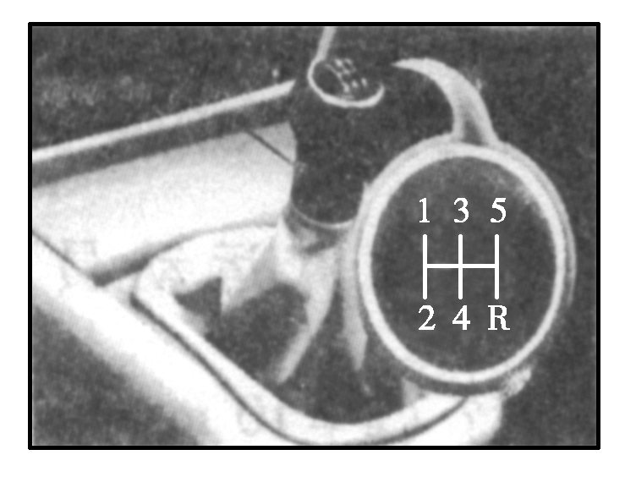

【难度】★★

【答案】（1）1挡（2）2000 N（3）3 m/s2

【解析】（1）变速杆应推至1挡．由*P*＝*F*牵*v*，可知当功率一定时，汽车牵引力与速度成反比．

（2）*v*m＝252 km/h＝70 m/s，则*F*牵＝＝2 000 N

（3）*vt*＝108 km/h＝30 m/s，*a*＝＝3 m/s2.

11、一列火车总质量*m*＝500 t，机车发动机的额定功率*P*＝6×105 W，在水平轨道上行驶时，轨道对列车的阻力*Ff*是车重的0.01倍，*g*＝10 m/s2，求：

（1）列车在水平轨道上行驶的最大速度*v*m；

（2）在水平轨道上，发动机以额定功率*P*工作，当行驶速度为*v*1＝1 m/s时，列车的瞬时加速度*a*1；

（3）在水平轨道上以36 km/h速度匀速行驶时，发动机的实际功率*P*′；

（4）若火车从静止开始，保持*a*＝0.5 m/s2的加速度做匀加速运动，这一过程维持的最长时间*t*.

【难度】

【答案】（1）12 m/s（2）1.1 m/s2（3）5×105 W（4）4 s

【解析】（1）当牵引力等于阻力，即*F*＝*Ff*＝*kmg*时火车的加速度为零，速度达最大，则*v*m＝＝＝12 m/s.

（2）当*v*1＝1 m/s<*v*m时，火车加速运动，

牵引力*F*1＝＝6×105 N

由牛顿第二定律知

*a*1＝＝1.1 m/s2.

（3）当*v*＝36 km/h＝10 m/s时，火车匀速运动，则发动机的实际功率为*P*′＝*Ffv*＝5×105 W

（4）根据牛顿第二定律得

牵引力*F*′＝*Ff*＋*ma*＝3×105 N

在此过程中，速度增大，发动机功率增大．当功率为额定功率时速度大小为*v*′＝＝2 m/s

又*v*′＝*at*

可得*t*＝＝4 s.

12、一辆汽车以一定的功率沿略微倾斜的斜坡匀速向上行驶时的速度为*v*1，保持功率不变沿此斜坡匀速向下行驶时的速度为*v*2，若保持功率不变，沿水平路面匀速运动的速度为多少？（设汽车所受的阻力不变）

【难度】★★★

【答案】